[七篇论文流式图相同，第三方出品？ 温州医科大学第一附属医院妇产科与泌尿科的论文被质疑](https://mp.weixin.qq.com/s?__biz=MzkwMjg4NjU1MQ==&mid=2247488799&idx=1&sn=f6e4feb9094569e6cc7c493ebdbbebf7&chksm=c1045ad4e73a0e428bf2d1857399129114db4ebfc324c761a1e16a715e7c11af09ecab0baab8&scene=126&sessionid=1743785953)

学术红警[学术红警](javascript:void(0);)2025-04-04 23:08:44山东

2017年5月，温州医科大学第一附属医院妇产科、泌尿科在期刊Cancer Medicine上发表一篇研究论文。

**论文题目**：LncRNA-TCONS_00026907 is involved in the progression and prognosis of cervical cancer through inhibiting miR-143-5p

**论文作者**：Xuejing Jin , Xiangjian Chen , Yan Hu , Furong Ying , Ruanmin Zou , Feng Lin , Zhengzheng Shi , Xuejie Zhu , Xiaojian Yan , Shi Li （通讯作者，音译，李仕）,Hua Zhu（通讯作者，音译，朱华）

**论文单位：温州医科大学第一附属医院妇产科、泌尿科**

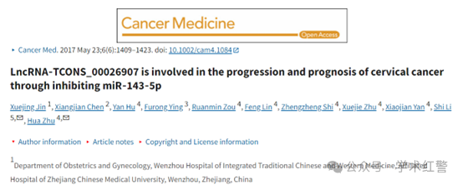

**2025年4月，国际打假人René Aquarius在Pubpeer提出质疑：**

尊敬的各位作者：，

我们发现本研究中的一个数字与其他研究中的数字之间存在意外的重叠（见下图）。

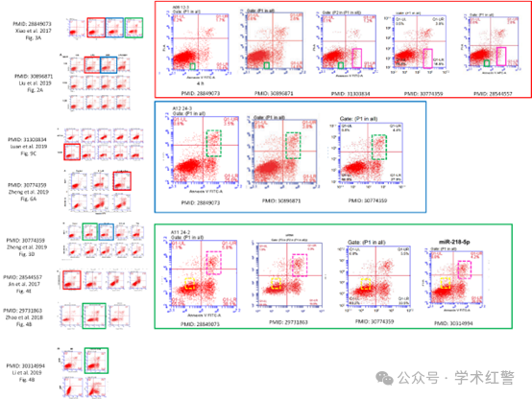

以下论文受到影响：

论文1：https://pubmed.ncbi.nlm.nih.gov/28849073/

论文2：https://pubmed.ncbi.nlm.nih.gov/30896871/

论文3：https://pubmed.ncbi.nlm.nih.gov/31303834/

论文4：https://pubmed.ncbi.nlm.nih.gov/30774359/

论文5：https://pubmed.ncbi.nlm.nih.gov/28544557/

论文6：https://pubmed.ncbi.nlm.nih.gov/29731863/

论文7：https://pubmed.ncbi.nlm.nih.gov/30314994/

我们将通知出版商解决这些问题。

亲切问候，

Rene Aquarius

**消息来源：**

**https://pubpeer.com/publications/19AC06344B8A68A93B4CF120EEF32D/**

**郑重声明：**

信息来源Pubpeer及相关期刊

如有侵权，请联系删除

QQ 3861453094